LAPPONIA E CAPO NORD ROVANIEMI
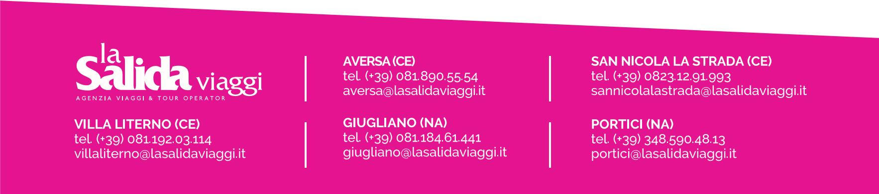
DAL VERO SANTA CLAUS - Dal 12 al 15 Dicembre
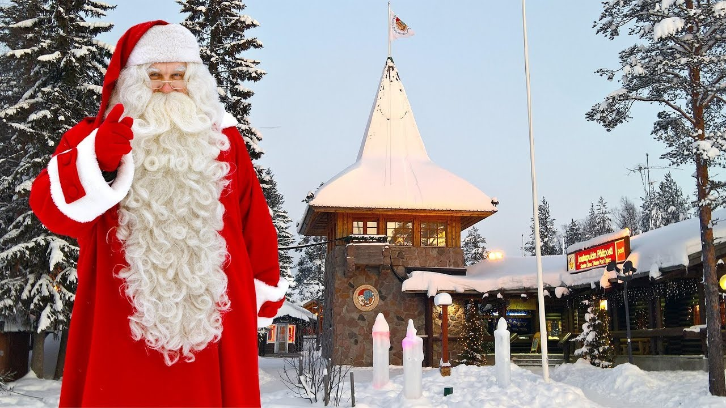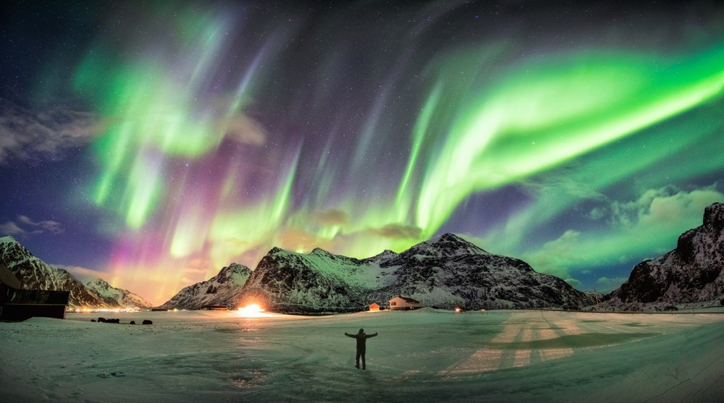In Mezza Pensione da € 895 Per Persona
Cena esclusiva in Lodge
privato nelle foreste lapponi
con animazione a tema
Assistenza privata in italiano

